

**Министерство науки и высшего образования**

**Российской Федерации**

**федеральное государственное бюджетное образовательное учреждение**

**высшего образования**

**«Московский государственный технологический университет «СТАНКИН»**

**(ФГБОУ ВО «МГТУ «СТАНКИН»)**

Институт автоматизации и робототехники

Кафедра “Робототехника и мехатроника”

Учебный курс “Пакет прикладных программ MATLAB для

исследований и разработок”

**Лабораторная работа №2**

**«Построение графиков функций в MATLAB. M-файлы»**

Выполнил:

студент группы АДБ-17-11 __________ Абдулзагиров М.М.

(подпись) (ФИО)

Принял

преподаватель: __________ Ким В.Л.

(подпись) (ФИО)

Оценка: ________ Дата:_________

Москва 2019

**Цель работы**: получение базовых знаний для работы c двумерной и трёхмерной графикой в среде MATLAB, создание графиков функций одной переменной, построение поверхностей, использование М-файлов, создание пользовательских функций.

# Задание №1

>> N = [0.1:0.1:1];

>> A = cos (N + 100) ;

>> C= log(5.*N +2) ;

>> B = sqrt(N)./(N.^3 +N.^2 + 1);

>> M = A.^2 .*tan(B+C.^3);

>> A = cos (N + 100);

>> B = sqrt(N)/(N.^3 +N.^2 + 1)

B =

0.3128

>> C= log(5.*N +2)

C =

0.9163

>> D = A.^2 .*tan(B+C.^3)

D =

1.5525

>> N = [0:0.1:1];

>> M = [0:0.02:1];

>> f1 = N.^5 +N.^3 +N +1 ;

>> f2 = M.^5 +M.^3 + M + 1;

>> plot(f1);

>> hold on;

>> grid on;

>> plot(f2);  
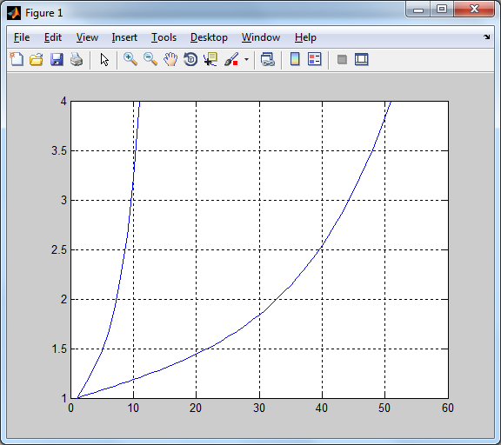

>>f3 = 10.^(-2) .*f1 .*sin(N);

>> plotyy (N,f1,N,f3)  
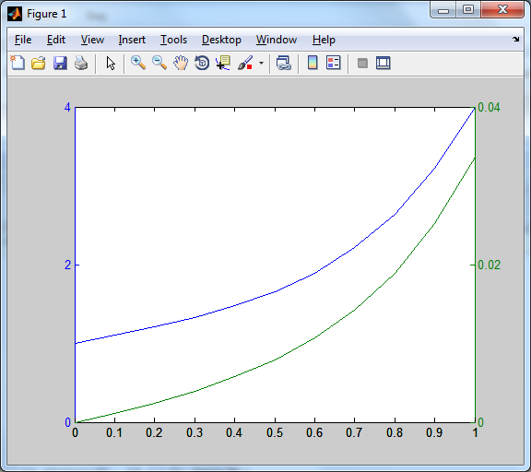  
  
  
plotyy (N,f1,N,f3,'loglog')  
  
  
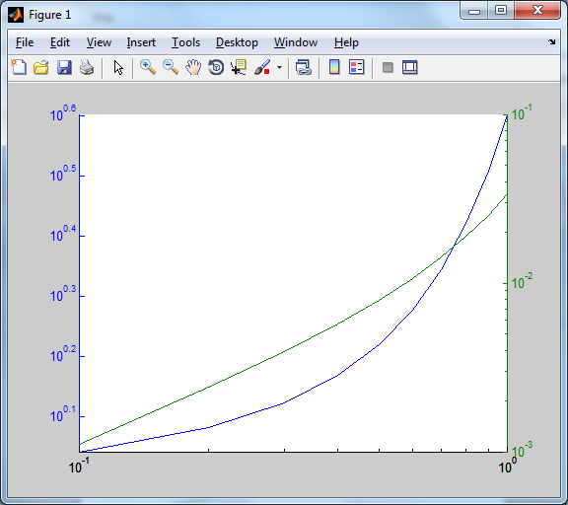  
  
>> plotyy (N,f1,N,f3,@semilogx)  
  
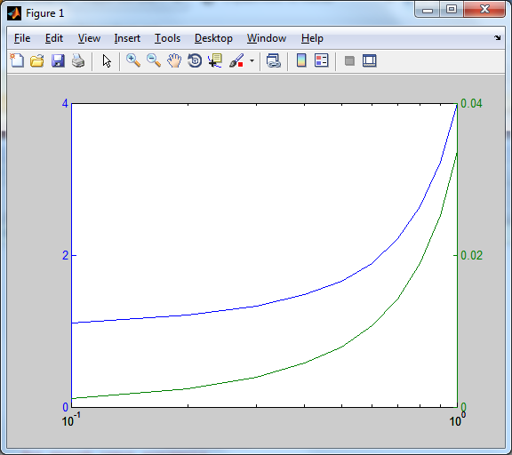  
  
>> plotyy (N,f1,N,f3,@semilogy)  
  
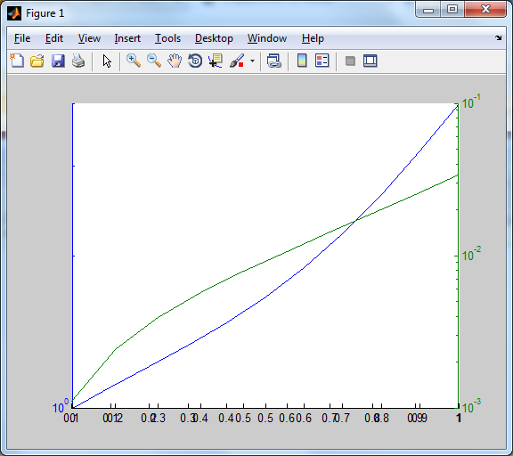  
  
>> J = [2 4 5 6 7 1; 2 6 7 5 3 2; 9 8 7 4 1 3; 7 6 5 8 9 8; 3 4 3 2 1 3]

J =

2 4 5 6 7 1

2 6 7 5 3 2

9 8 7 4 1 3

7 6 5 8 9 8

3 4 3 2 1 3

>> V = [2;4;6;5;3;7;6];

>> V= [ 2:8]

V =

2 3 4 5 6 7 8

>> imagesc(A)

>> plot(J);

>> hold on;

>> grid on;

>> imagesc(J);

>> colorbar

>> imagesc(A)

>> plot(J);

>> hold on;

>> grid on;

>> imagesc(J);

>> colorbar

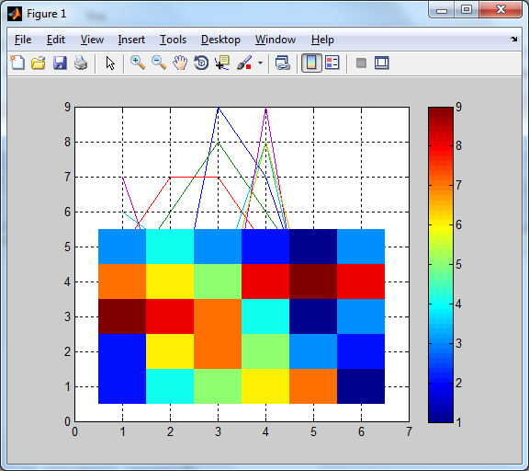  
  
>> plot(J)

>> colorbar  
  
  
  
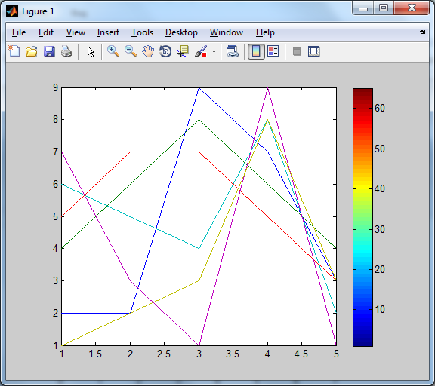  
  
>> plot(V)

>> hold on;

>> grid on;

>> imagesc(V);

>> colorbar  
  
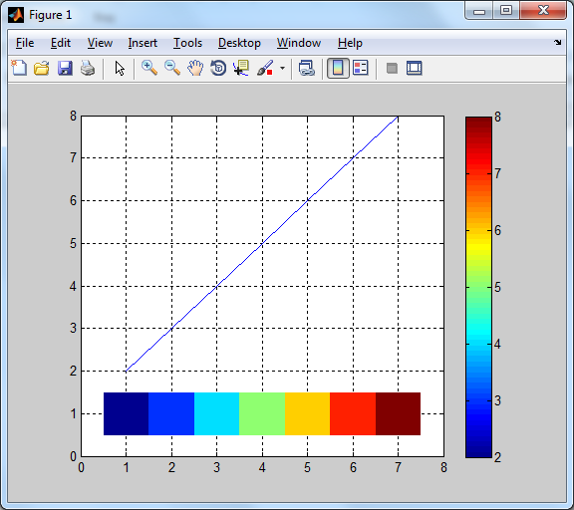

>> plot(V)

>> colorbar  
  
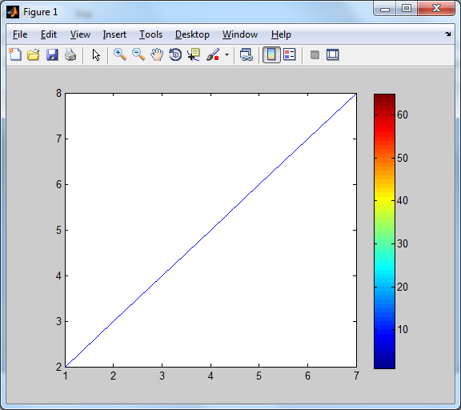

>> imagesc(V)

>> colorbar  
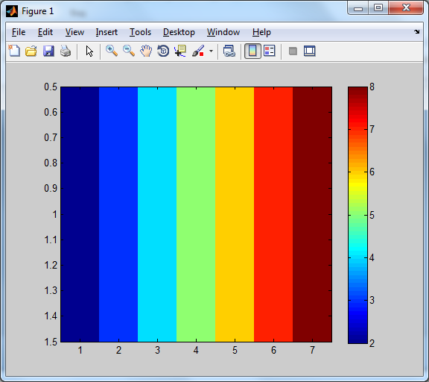

>> imagesc(J)

>> colorbar  
  
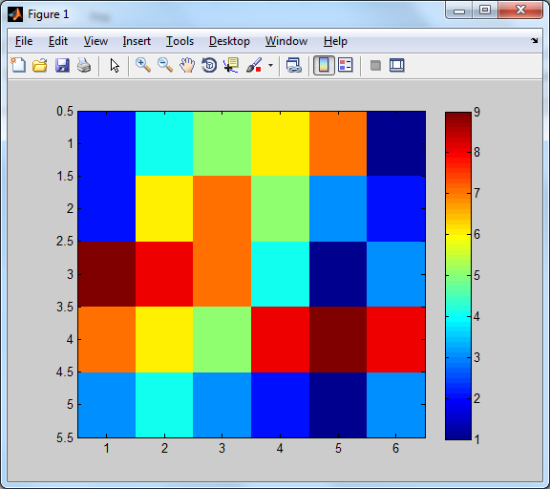

# Задание №2– двумерная графика

1)x=0:0.1:5;

>> y1=6*(1-exp(-x/0.1));

>> plot(y);

>> grid on

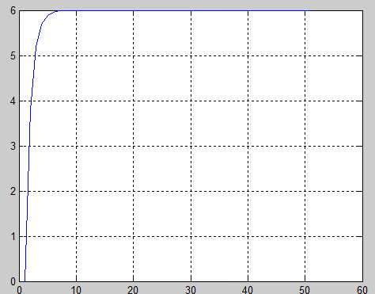

>> y2=6*(1-exp(-x/0.5));

>> plot(y);

>> grid on

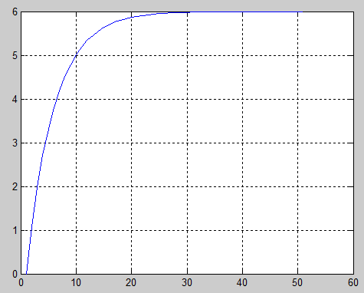

>> y3=6*(1-exp(-x/1.2));

>> plot(y);

>> grid on

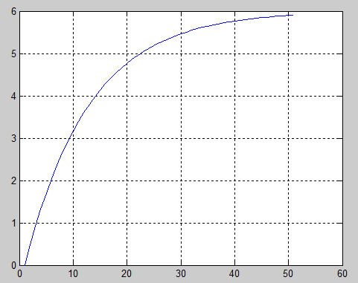

2) >> plot(x,y2,'m:+');

>> hold on

>> plot(x,y1,'r-.');

>> plot(x,y3,'g-.X');

>> grid on

>> text(0.5,5,'\leftarrow y1(x)');

>> text(1.05,4,'\leftarrow y2(x)');

>> text(1.05,3,'\leftarrow y3(x)');

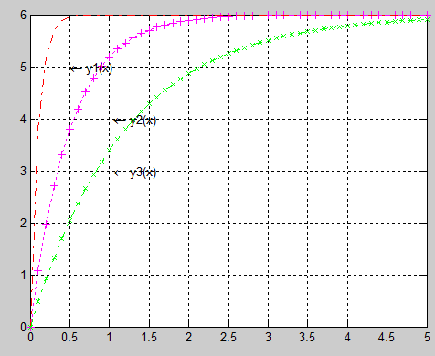

3) f1=exp((-0.1/0.5).*x).*sin((sqrt(1-0.1.*0.1)/0.5.*x).*6.*0.1)/(0.5.*(sqrt(1-0.1)));

>> plot(f1);

>> grid on

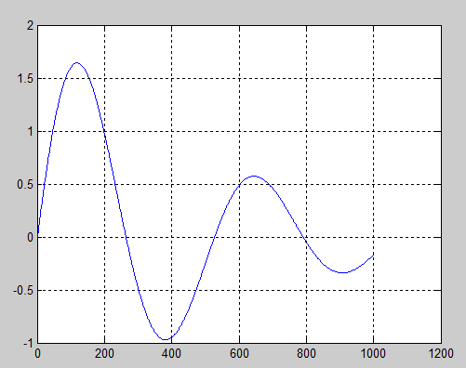

f2=exp((-0.5/0.5).*x).*sin((sqrt(1-0.5.*0.5)/0.5.*x).*6.*0.5)/(0.5.*(sqrt(1-0.5)));

>> plot(f2);

>> grid on

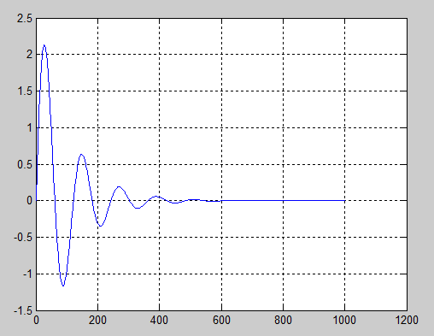

>> f3=exp((-2/0.5).*x).*sin(x.*((1-2.*2)^(0.5)/0.5)).*1.*2./(0.5.*((1-2.*2)^(0.5)));

>> plot(x,real(f3));

>> grid on

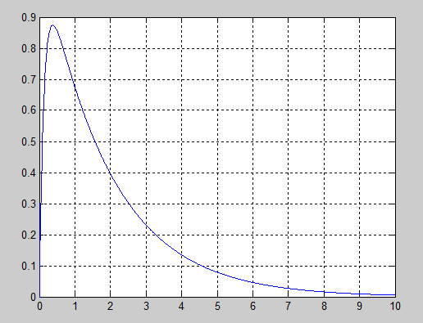

4>> plot(x,f2,'g--X');

>> hold on

>> plot(x,f1,'m-.');

>> plot(x,f3,'r-*');

Warning: Imaginary parts of complex X and/or Y arguments ignored

>> grid on

>> text(2,1.5,'\leftarrow f1(x)');

>> text(1,2,'\leftarrow f1(x)');

>> text(1,0.7,'\leftarrow f3(x)');

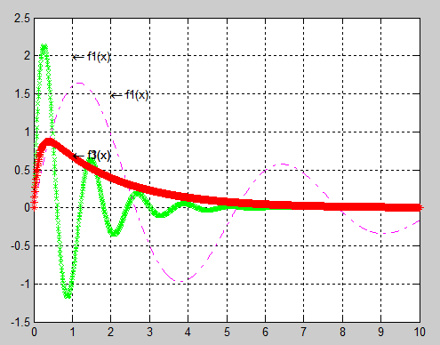

# Задание №3 – трёхмерная графика

## 3,1

Постройте сетчатый график функции 2 2 z x y x y ( , ) = + на области определения в виде квадрата x∈[0,1] и y ∈[0,1] с шагом 0.2 и шагом 0.02.

>> [x,y]=meshgrid(-1:0.1:1,-1:0.1:1);

>> z=x.^2+y.^2;

>> mesh(x,y,z)

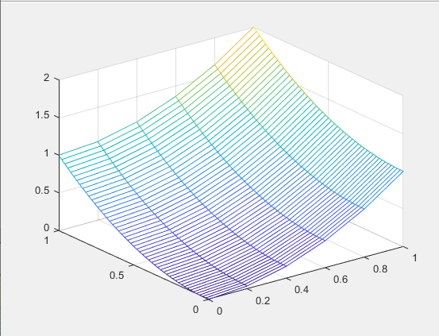

## 3,2

Постройте сетчатый график функции.

>> [x,y]=meshgrid(-1:0.1:1,-1:0.1:1);

>> z=exp(-((((x-0).^2)/2)+(((y-0).^2)/2)));

>> mesh(x,y,z)

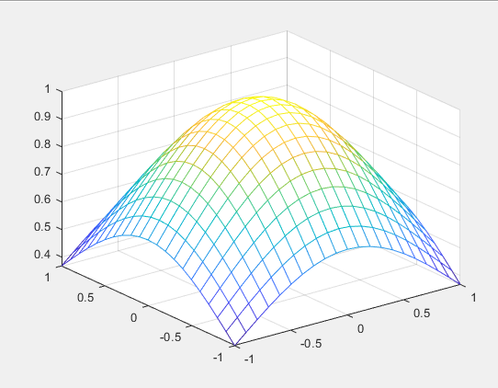

3,3

>> N=1;

>> [x,y]=meshgrid(-1:0.02:1, -1:0.02:1);

>> z=(N/2)*sin(2*pi*x).*cos(1.5*pi*y).*(1-x.^2).*y.*x.*(1-y);

>> mesh(x,y,z)

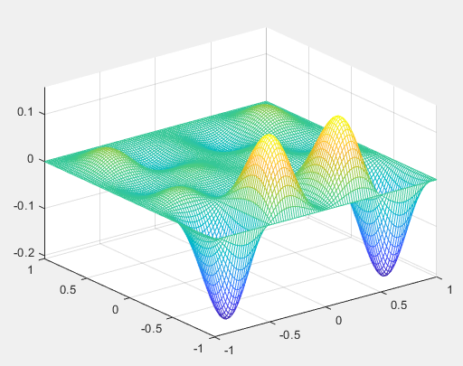

## 3.4

>> surf(x,y,z)

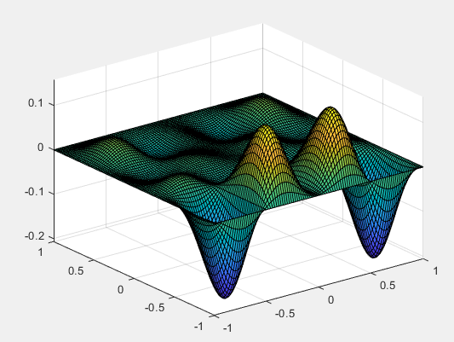

>> shading flat

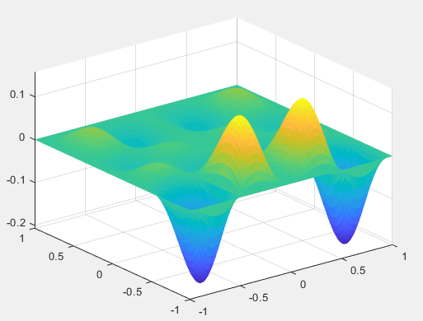

>> shading interp

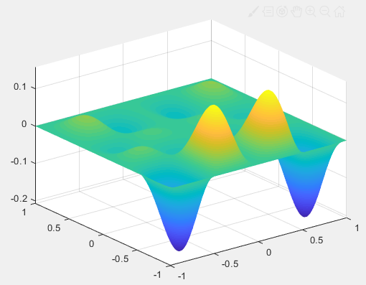

## 3.5

>> surf(x,y,z)

>> colorbar

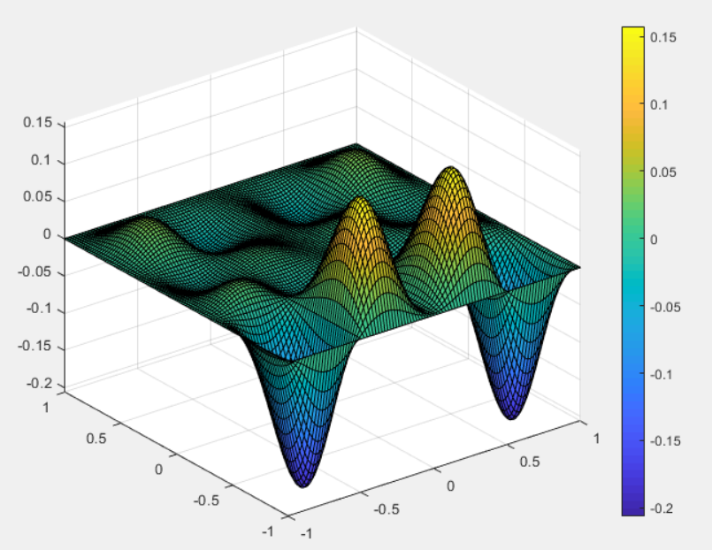

## 3.6

### meshc

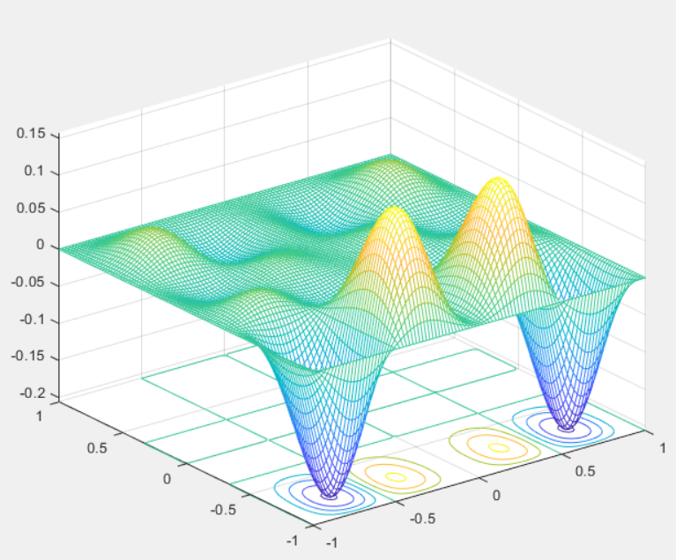

### surfc

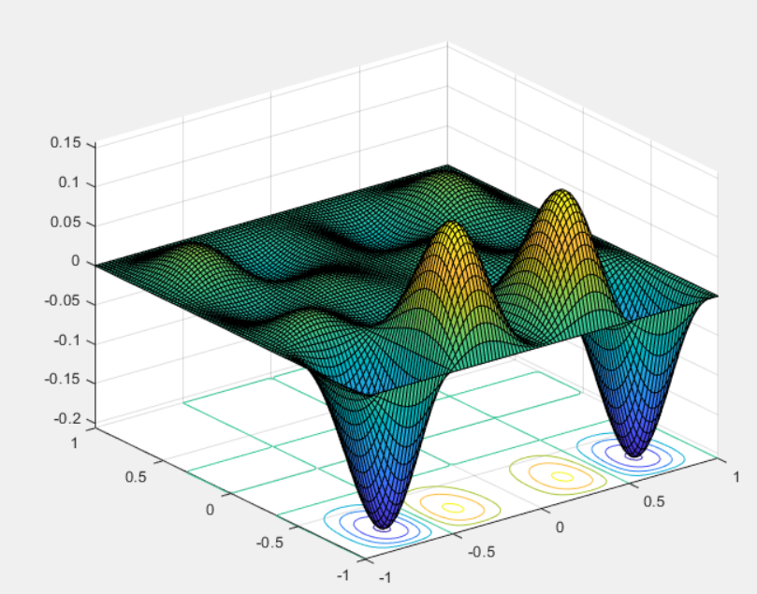

## 3.7

>> contour3(x,y,z,20)

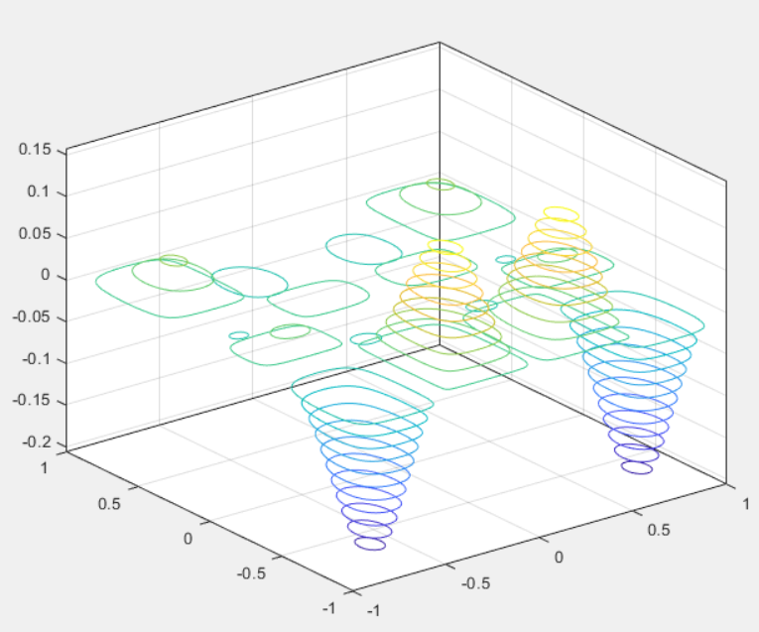

## 3.8

### contour

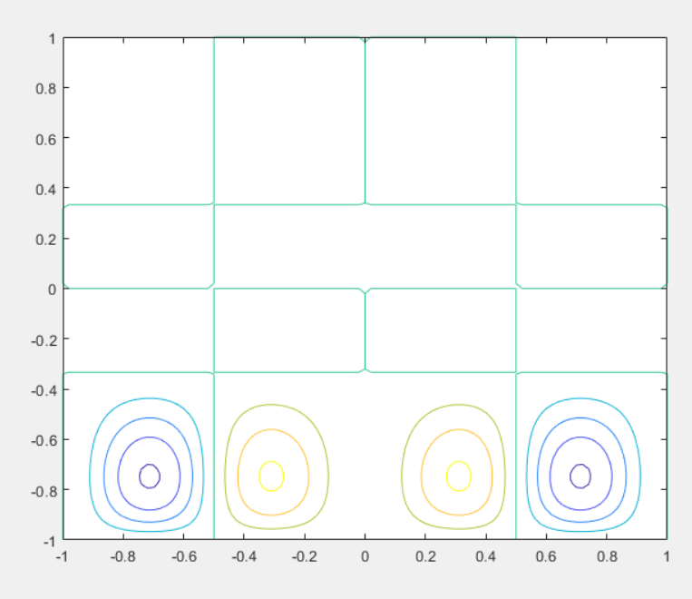

### contourf

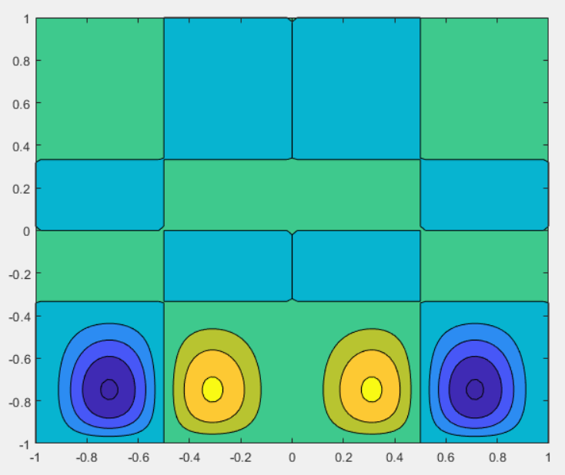

>> C=contour(x,y,z);

>> clabel(C)

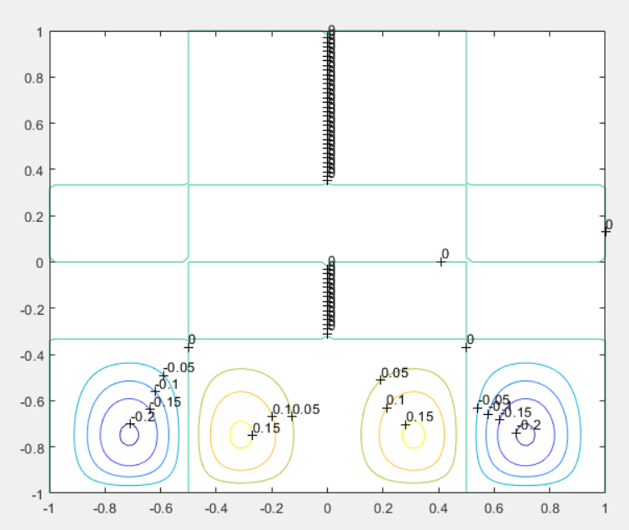

3.9. Выполните три разных цветовых оформления графика функции.

>> surf(x,y,z)

>> colorbar

>> shading interp

>> colormap('hot')

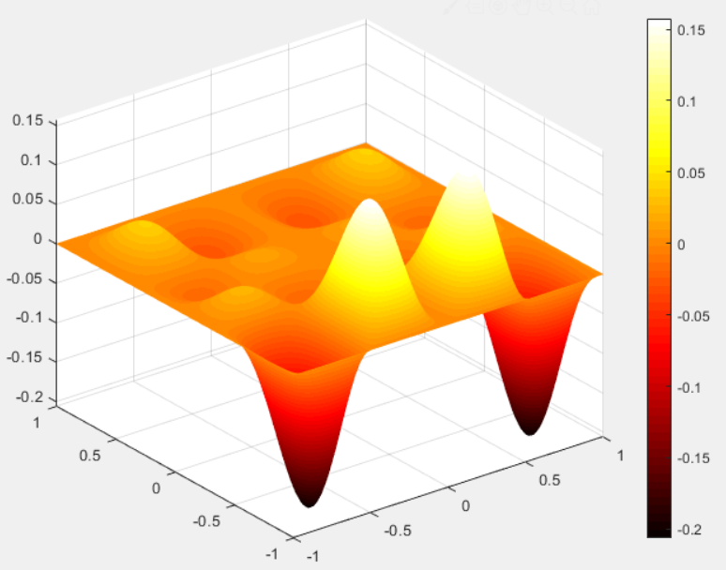

>> colormap('hsv')

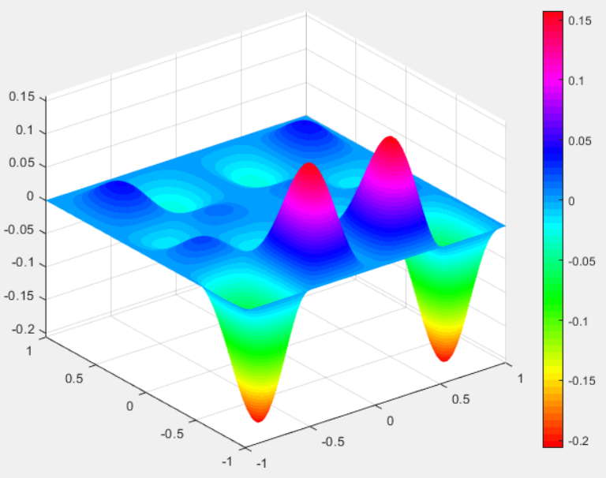

## **3.10**. Выполните построение конуса и плоскости в соответствии с рекомендациями пунктов 3.3 и 3.4

>> t=0:2*pi/20:2*pi;

>> z=0:0.2:10;

>> [t,z]=meshgrid(t,z);

>> x=z.*cos(t)*tan(pi/6);

>> y=z.*sin(t)*tan(pi/6);

>> surfl(x,y,z)

>> shading interp

>> hidden off

>>shading interp

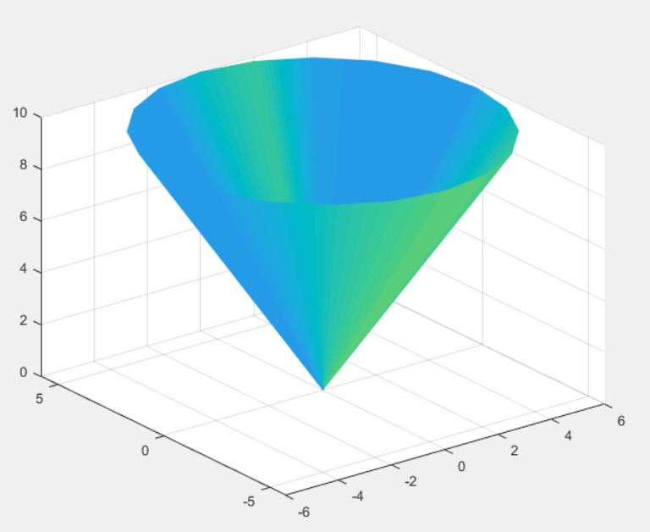

## **3.11.** Пересеките конус плоскостью.

>> hold on

>> [x,y]=meshgrid(-1:0.1:1,-1:0.1:1);

z=x.^2+y.^2;

mesh(x,y,z)

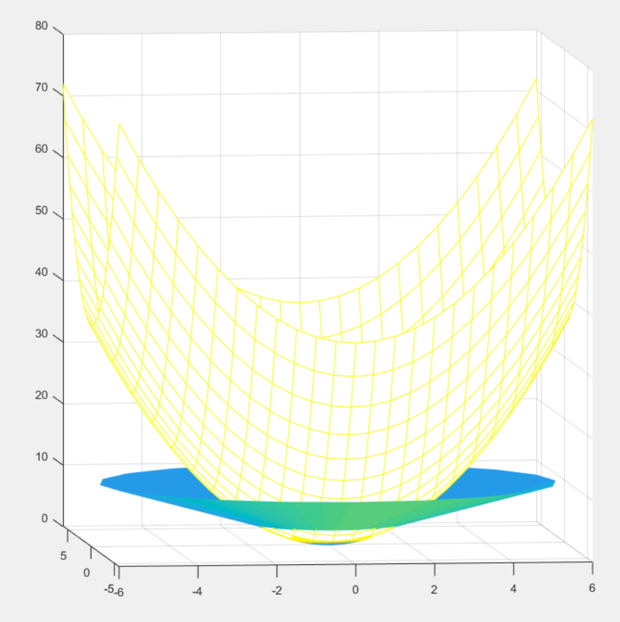

# Задание №4**4.** Работа с М-файлами и пользовательскими функциями.

1. Создайте в корневом каталоге диска каталог со своей фамилией, например, Work_ivanov.

2. Создайте М-файл и сохраните его в только что созданный каталог под именем mydemo.

3. В этот файл вставьте следующий код:

>> x = [0:0.1:7];

f = exp (-x) ;

subplot (1 , 2, 1)

plot (x, f)

g = sin (x) ;

subplot (1, 2, 2)

plot (x, g)

1)

В mu_file:

x = [0:0.1:7]; %задаем значения для построения грифика

f = exp(-x); %задаем 1-ую функцию

subplot(1, 2, 1) %разбиваем окно графика на подокна

plot(x, f)%строим 1-ый график

g = sin(x); %задаем 2-ую функцию

subplot(1, 2, 2)%разбиваем окно графика на подокна

plot(x, g)%строим 2-ой график

### Пример использования:

>>mu_file

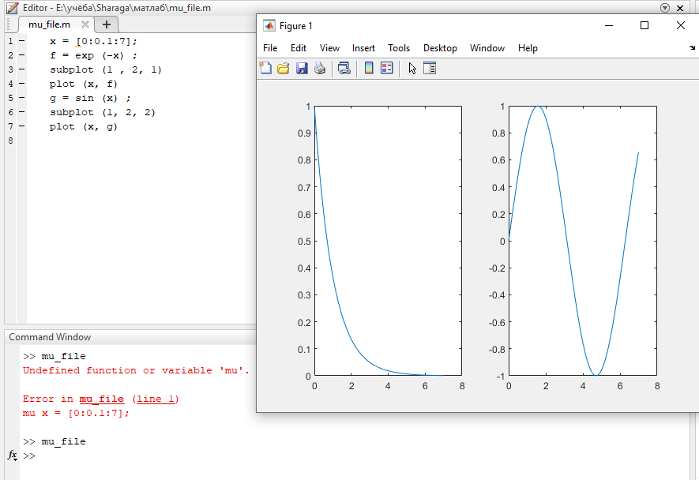

М-файлы позволяют сохранять множество команд программы MATLAB в одном   
файле, а затем запускать их одной командой.

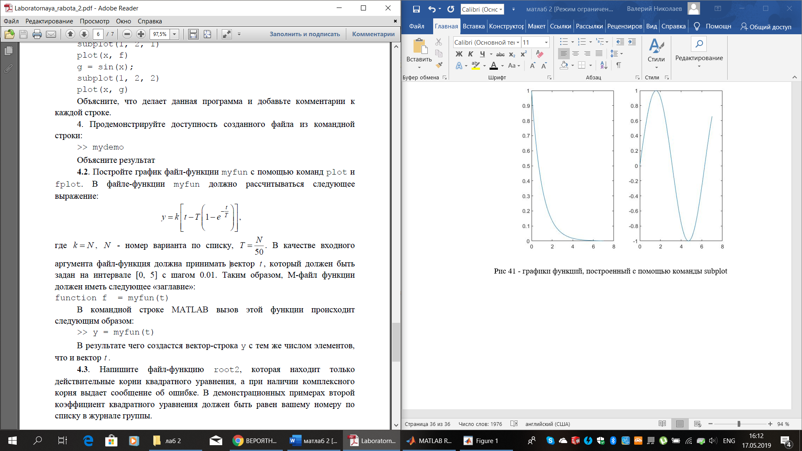

2) В myfun:

Function f= myfun(t);

N=1;

k = N;

T=N/50;

y=k*(t-T*(1-exp(-t/T)));

plot(t,y)

%fplot(t,y)

### Пример использования:

>> myfun([0:0.1;10])

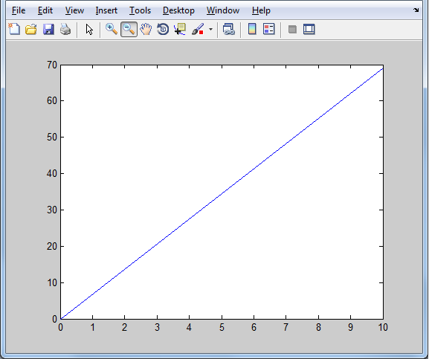

## **4.3**. Напишите файл-функцию root, которая находит только действительные корни квадратного уравнения, а при наличии комплексного корня выдает сообщение об ошибке. В демонстрационных примерах второй коэффициент квадратного уравнения должен быть равен вашему номеру по списку в журнале группы.

function [x1, x2] =root(a, b, c) ;

D = b^2 – 4*a*c;

if D<0

disp(' the result is complex')

else

x1=-lo+3qrt(D) / (2*a)

x2=-b-sqrt(D) / (2*a)

end

### Пример использования:

>> [a,b]=root2(1,5,3);

x1 = -3.1972

x2 = -6.8028

## **4.4**. Напишите файл-функцию, которая находит наибольший общий делитель (НОД) *z* двух натуральных чисел *a* и *b* с помощью алгоритма Евклида.

function N=Nod(a, b)

while (a~=0 && b~=0)

if a>b

a=mod(a, b) ;

else

b=mod(b, a) ;

end;

end;

N=a+b;

### Пример использования:

>> N=Nod (45,3)

N =3

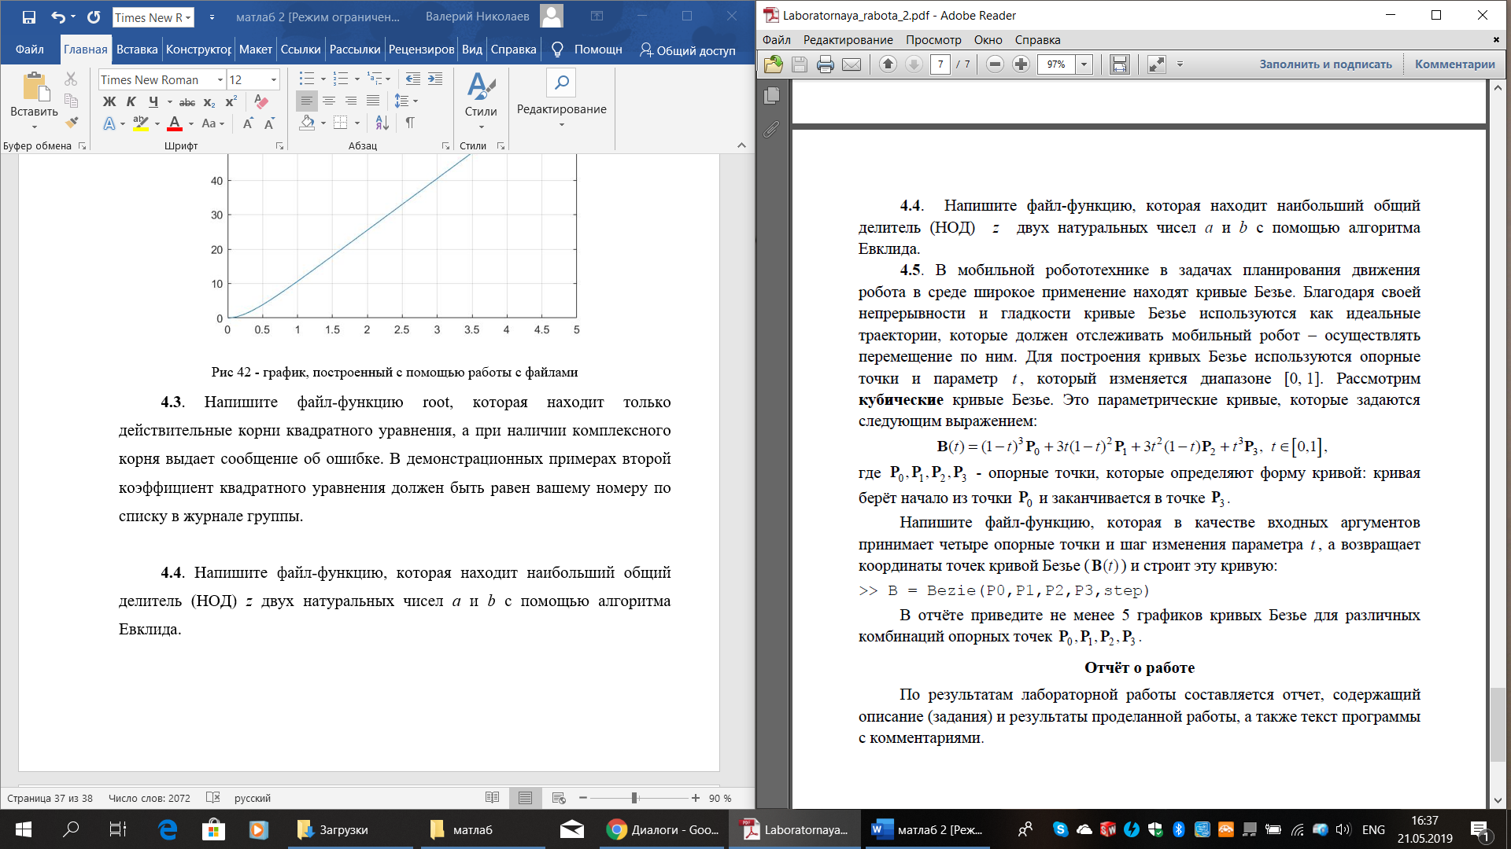

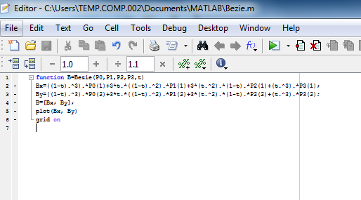

>> t=[0:0.1:1];

>> P0=[0.0, 0.0]; P1=[0.0, 1]; P2=[2, 1]; P3=[2, 0];

>> B=Bezie(P0,P1,P2,P3,t);

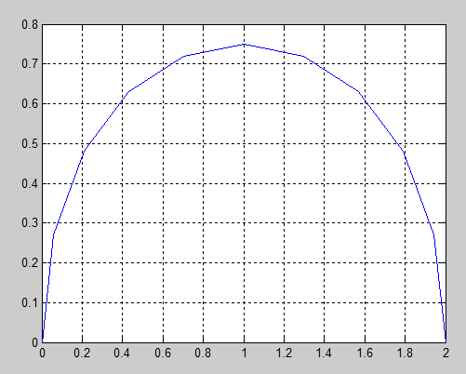

>> P0=[0.0, 0.5]; P1=[0.0, 2]; P2=[2, 2]; P3=[2, 1];

>> B=Bezie(P0,P1,P2,P3,t);

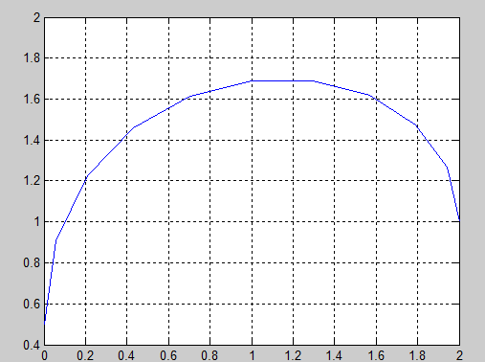

>> P0=[0.0, 7]; P1=[8, 2]; P2=[4, 8]; P3=[5, 6];

>> B=Bezie(P0,P1,P2,P3,t);

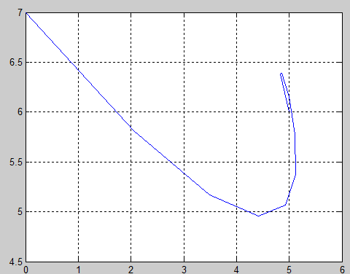

>>P0=[0.0, 3]; P1=[2, 5]; P2=[4, 1]; P3=[5, 12];

>> B=Bezie(P0,P1,P2,P3,t);

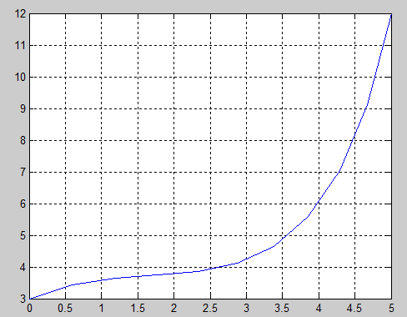

P0=[0.0, 3]; P1=[0.2, 9]; P2=[2, 9]; P3=[1, 0.0];

>> B=Bezie(P0,P1,P2,P3,t);

